Több ezer kilométerről érkezett „segítség” az Antarktisznak
2021 és 2023 között meglepő folyamat zajlott az Antarktiszon: a jégtakaró Kelet-Antarktiszon bekövetkezett tömeggyarapodása meghaladta a Nyugat-Antarktiszon elszenvedett jégveszteséget, így átmenetileg lassult az antarktiszi jégtakaró teljes tömegvesztése. A Nature címlapjára került új tanulmány – amelynek társszerzője Topál Dániel, a HUN-REN Csillagászati és Földtudományi Kutatóközpont Földtani és Geokémiai Intézetének tudományos főmunkatársa – feltárta, hogy a jelenség hátterében egy több ezer kilométerre fekvő trópusi óceáni térség szokatlan felmelegedése és az általa elindított légköri folyamatok álltak. A kutatás szerint azonban csak átmeneti megtorpanásról van szó a jégtakaró csökkenésének trendjében.
Az antarktiszi jégtakaró tömegének változásait számos tényező befolyásolhatja, beleértve a több ezer kilométerre zajló éghajlati eseményeket is. Ugyanakkor a Déli-Óceán és az Antarktisz változásai maguk is hatással vannak a globális éghajlatra: a széncikluson keresztül, valamint a felmelegedés jelentős részének elnyelésével befolyásolják az éghajlatváltozás folyamatait. Az Antarktisz ezért a klímaváltozás szempontjából Földünk egyik kulcsfontosságú régiója. Meglepő módon azonban, 2021 és 2023 között a Kelet-Antarktiszon a jégtakaró tömegének növekedése meghaladta a Nyugat-Antarktiszon bekövetkezett veszteségeket, ami a teljes jégtömeg-veszteség ütemének lassulásához vezetett. Bár korábbi tanulmányok megpróbálták magyarázni ezt a megfigyelést, egyik sem nyújtott egyértelmű választ.
Qinghua Ding, a Kaliforniai Egyetem kutatója és munkatársai megfigyelési és modellezési kísérletekből származó adatok alapján új mechanizmust javasolnak az anomália magyarázatára. A tömeggyarapodási eseményt a trópusi Csendes-óceán felszíni hőmérsékleti anomáliáival hozzák összefüggésbe. A Csendes-óceán nyugati része és az Indiai-óceán keleti része közötti óceáni régióban – az úgynevezett „warm pool” területén, ahol a felszíni hőmérséklet rendszeresen meghaladja a 28 °C-ot – 2021 és 2023 között a megelőző két évtizedhez képest szokatlanul tartós felmelegedést figyeltek meg. A tanulmány szerint ez a trópusi felmelegedés közvetlenül kapcsolatba hozható az Antarktiszon tapasztalt extrém havazási eseményekkel, amelyek 2021 és 2023 között lassították a tömegvesztést.
A szerzők kimutatták, hogy a trópusi óceán felmelegedése légköri Rossby-hullámokat – magas és alacsony nyomású légköri képződmények váltakozó sorozatát – indított el. A folyamat végül magasnyomású anomália kialakulásához vezetett a Kelet-Antarktisz felett. Ez a szubtrópusi területekről érkező nedvességgel és a helyi topográfiai viszonyokkal együtt megnövekedett csapadékmennyiséget, vagyis havazást eredményezett, és ezzel növelte a jégtakaró tömegét. A Kelet-Antarktiszról származó jégmagok és klímamodell-szimulációk elemzése arra utal, hogy ez a két távoli térség éghajlati változásait összekapcsoló jelenség körülbelül tízévente egyszer fordulhat elő. A jégtakaró tömegének növekedése ezért valószínűleg csak átmeneti.
„A tanulmány jelentősége abban is rejlik, hogy a felfedezés által jobban értjük az extrém időjárási eseményeket okozó légköri mechanizmusokat, amit nem csupán az Antarktiszon, hanem például az európai időjárási események megértésénél is alkalmazhatunk. A trópusi változások ujjlenyomatai a légkördinamikán keresztül az északi félteke éghajlati változásaiban is megmutatkoznak, és most azon is dolgozunk, hogy az európai időjárási szélsőségek mechanizmusait pontosabban leírjuk. A globális éghajlati folyamatok kutatása tehát nélkülözhetetlen ahhoz, hogy a regionális éghajlati változásokat, mint például az aszályos nyarakat, is megértsük” – magyarázta Topál Dániel, a tanulmány társszerzője.
A kutatást a Magyar Tudományos Akadémia Bolyai János Kutatási Ösztöndíja is támogatta.
Sajtókapcsolat:
- HUN-REN Kommunikáció
- media@hun-ren.hu
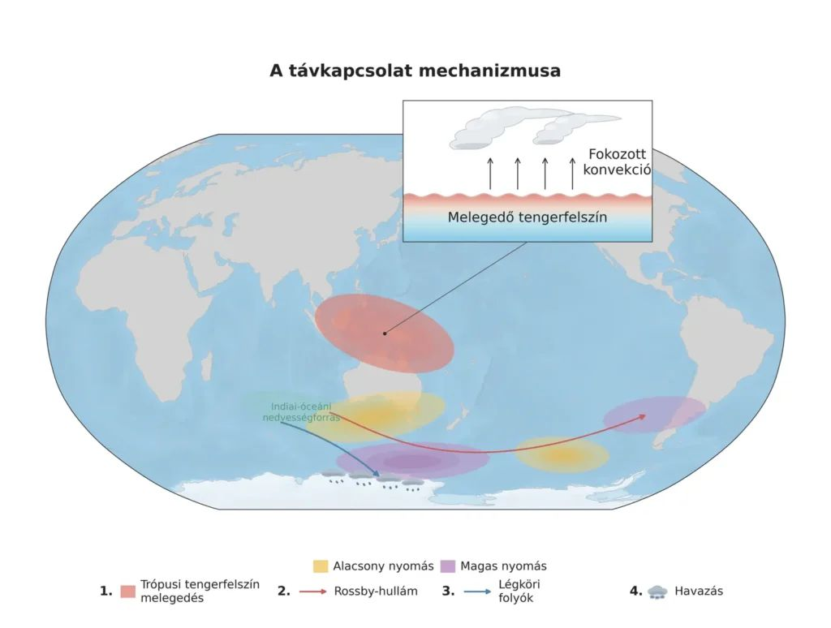 | © Forrás: Wang et al. (2026) 5. ábra adaptációja.
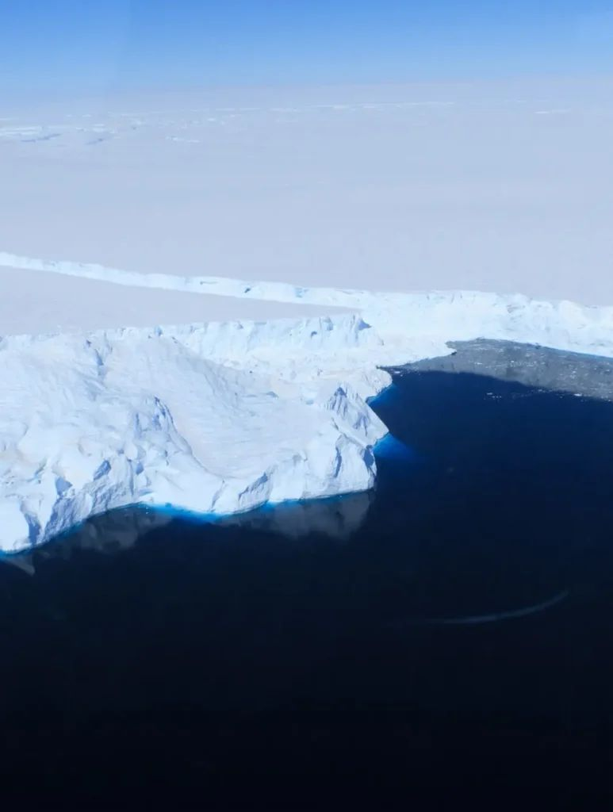 | © Fotó: Dr. Yoshihiro Nakayama
Eredeti tartalom: HUN-REN Magyar Kutatási Hálózat
Továbbította: Helló Sajtó! Üzleti Sajtószolgálat
Ez a sajtóközlemény a következő linken érhető el:

